Додаток 36
до Інструкції з експлуатації аеродромів
державної авіації України
(підпункт 1 пункту 16 глави 3 розділу V)

КОНСТРУКЦІЯ
конусного твердоміра снігу

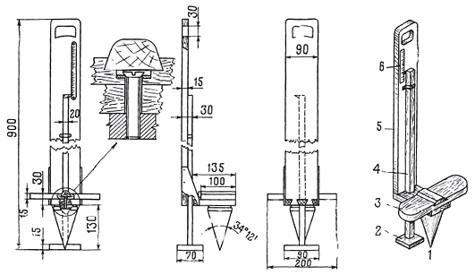
1 - конус;
2 - опорний майданчик;
3 - навантажувальний майданчик;
4 - шток;
5 - стійка;
6 - вимірювальна шкала.

{Додаток 36 в редакції Наказу Міністерства оборони № 348 від 23.09.2020}

